

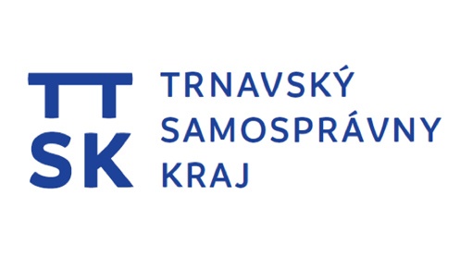

**Názov projektu: „Prepojenie stredoškolského vzdelávania s praxou v Trnavskom samosprávnom kraji 1“**

**Typ projektu:** Dopytovo-orientovaný projekt

**Operačný program:** Ľudské zdroje

**Spolufinancovanie:** Európsky sociálny fond (ESF)

**Prioritná os:** 1 Vzdelávanie

**Investičná priorita:** 1.2 Zvyšovanie významu trhu práce v oblasti systémov vzdelávania a odbornej prípravy, uľahčovanie prechodu od vzdelávania k zamestnanosti a zlepšovanie systémov odborného vzdelávania a prípravy a ich kvality, a to aj prostredníctvom mechanizmov na predvídania zručností, úpravy učebných plánov a vytvárania a rozvoja systémov vzdelávania na pracovisku vrátane systémov duálneho vzdelávania a učňovského vzdelávania

**Špecifický cieľ:** 1.2.1 Zvýšiť kvalitu odborného vzdelávania a prípravy reflektujúc potreby trhu práce

**Kód výzvy:** **OPLZ-PO1/2019/DOP/1.2.1-01**

**Trvanie projektu:**  september 2020 – august 2020 (24 mesiacov)

**Rozpočet projektu:** celková výška oprávnených prostriedkov: **2 105 205,55 EUR**

z toho spolufinancovanie z ESF: 1 789 424,71EUR (85%)

spolufinancovanie zo štátneho

rozpočtu: 210 520,55 EUR (10%)

spolufinancovanie z vlastných

zdrojov TTSK: 105 260,28 EUR (5%)

**Opis projektu:**

Projekt Prepojenie stredoškolského vzdelávania s praxou v Trnavskom samosprávnom kraji 1 je zameraný na podporu zvyšovania kvality vzdelávania v oblasti odborného vzdelávania a prípravy v prepojení na praktické vzdelávanie v Trnavskom samosprávnom kraji. Odborná aktivita projektu je zameraná na podporu cieľových skupín žiaci stredných škôl a pedagogickí a odborní zamestnanci vo vybraných stredných odborných školách s vyučovacím jazykom slovenským, konkrétne:

* Stredná zdravotnícka škola , Daxnerova 6,  917 01 Trnava
* Stredná odborná škola technická, F. Lipku 2422/5, 920 01 Hlohovec
* Stredná odborná škola automobilová, Coburgova 7859/39, 917 02 Trnava
* Stredná odborná škola elektrotechnická, Sibírska 1, 917 01 Trnava
* Stredná odborná škola poľnohospodárstva a služieb na vidieku, Zavarská 9, 917 28 Trnava
* Stredná priemyselná škola stavebná D.S. Jurkoviča, Lomonosovova 7, 917 08 Trnava
* Stredná odborná škola obchodu a služieb, Lomonosovova 2797/6, 918 54 Trnava
* Hotelová akadémia Ľ.Wintera, Stromová 1329/34, 921 01 Piešťany

Účelom projektu je zvyšovanie čitateľskej gramotnosti, prírodovednej gramotnosti, matematickej gramotnosti, finančnej gramotnosti vrátane podnikateľských vedomostí a ekonomického myslenia, zvyšovanie jazykových a IKT zručností žiakov, čím sa zvýši predpoklad ich uplatnenia na trhu práce. Jednotlivé činnosti v rámci podaktivít projektu prispejú k zvýšeniu týchto kompetencií,  prepájajú stredoškolské vzdelávanie s praxou a zároveň podporujú zvýšenie viacerých kompetencií súčasne za účelom zlepšenia systémov odborného vzdelávania a kvalitnejšej  odbornej prípravy mladých ľudí pre trh práce. Tým dôjde ku kvalitnejšej odbornej príprave mladých ľudí čo následne uľahčí prechod od vzdelávania k zamestnanosti.

Aktivity zamerané na cieľovú skupinu pedagogickí a odborní zamestnanci sú zamerané na rozvoj ich kľúčových kompetencií, čím sa následne zvýši kvalita výchovno-vzdelávacieho procesu.